課程目標 :
- 認識疼痛的意義，生理，心理層面及相互影響
- 認識除藥物，手術之外，也可運用心理資源，舒緩疼痛
- 運用課程資料，改善個人的疼痛管理策略

  - 疼痛的意義
- 作為警報，即時保護身體安康

  - 疼痛的種類
- 急性

- 慢性

- 程度

- 形容詞

- 其他

  - 疼痛的生理通報系統

  - 疼痛的代價
- 生理

- 心理

- 社會/人際關係

  - 疼痛治療的歩驟
- 找出引起疼痛的原因:
生理: 發炎，潰瘍，細胞過度生長互相壓迫，姿勢不當，．．．

心理: 情緒，人際關係，SELF-FULFILLING PROPHECY, SECONDARY GAIN

- 找出合宜的治療方案 （要留意副作用，金錢，時間，．．．）
- 藥物治療法
- 物理治療法
- 手術治療法
- 心理資源治療法：

  - 神的提醒
耶和華是我的亮光 ，是我的拯救，我還怕誰呢；耶和華是我性命的保障，我還懼誰呢”(詩27:1－２)
應當一無掛慮，只要凡事藉著禱告、祈求，和感謝，將你們所要的告訴神，神所賜出人意外的平安必在基督耶穌裏保守你的心懷意念（腓４：６－７）

  - 有關疼痛管理的網址
National Institute of Health: http://www.nlm.nih.gov/medlineplus/pain.html
Web MD : www.WebMD.com

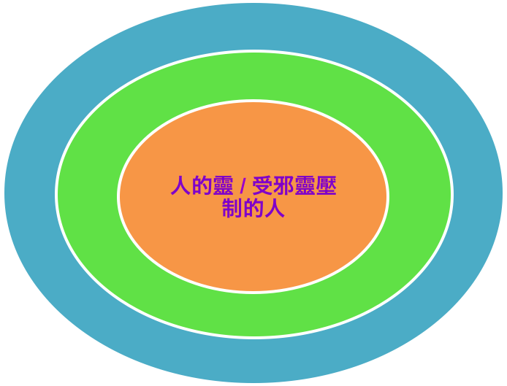
意志
的門
身體
思想
的門
身體
身體
感情 的門
神是個靈
聖公會主教米克  菲(Mike Flynn)認為，人的身體像一艘船，他的思想情緒管理心思情緒資訊的軍曹，靈是船長，意志是執行主管。
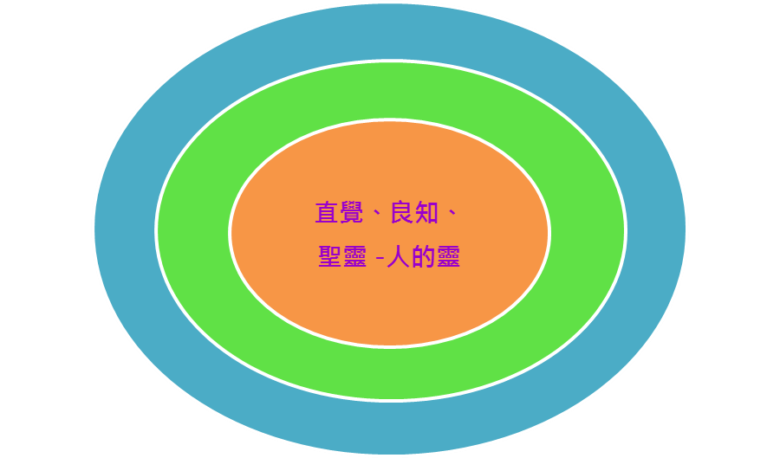
思想
情緒
身體
意志(信心)

  - 人為何會心靈受傷?
a. 犯罪所引致的傷害 – 罪疚、羞恥、控訴、定罪 (參考大衛的詩篇，41:4; 51)，使我們抬不起頭來，在神、人和撒但面前站立不住
b. 別人犯罪所引致的傷害 – 被忽略、不負責任、被打、被侵犯、被歧視、被控制、被欺騙、被利用 (詩篇31:11-13)，這些別人的罪行作在我們身上使我們受到傷害。
c. 不理想環境所引致的傷害 – 失控的環境、懼怕的環境、意外受傷、缺乏愛的環境，有些人的父或母患上精神病、長期病患、在父母的不健康關係中成長。
d. 疾病所引致的傷害 – 殘障、長期病患、急病、精神病，使患者産生無奈、無助、羞恥等感覺。
e. 因失去而引致的傷害 – 失業、失戀、失貞、失婚、失蹤、使我們同時失去人生盼望。
f. 不理想的際遇所引致的傷害 – 時常經歷挫折、失敗，使我們失去鬥志。
g. 自己傷害自己所引致的傷害 – 自虐、企圖自殺、自毁、自我放棄、自我報復，使我們身心靈受痛苦。
h. 邪靈所引致的傷害 – 攻擊、恐嚇、死亡(希伯來書2:14-15)、壓制、疾病、痛苦、捆綁，使我們在靈裡不自由，身心不健康等。
i. 從祖先的罪所引致的傷害 – 拜偶像留給後代的捆綁及咒詛，迷信行為引致靈界的轄制，殺害無辜所引致神的不悅納 (撒母耳記下21:1-14)。

  - 聖經的基礎
    - 參考路加福音4:14-21
「14 耶穌滿有聖靈的能力回到加利利，他的名聲就傳遍了四方。15 他在各會堂裏教訓人，眾人都稱讚他。16 耶穌來到拿撒勒，就是他長大的地方。在安息日，照他平常的規矩，進了會堂，站起來要念聖經。17 有人把先知以賽亞的書交給他，他就打開，找到一處寫著說，18 『主的靈在我身上，因為他用膏膏我，叫我傳福音給貧窮的人。差遣我報告被擄的得釋放，瞎眼的得看見，叫那受壓制的得自由，19 報告上帝悅納人的禧年。』20 於是把書捲起來交還執事，就坐下。會堂裏的人都定睛看他。21 耶穌對他們說，今天這經應驗在你們耳中了。」
- 貧窮的人 – 在耶穌時代的巴勒斯坦文化裡，貧窮並不是單單以經濟角度去理解，貧窮可以說是具有一個很闊的含義，受著學歷、性別、家庭背景、繼承、宗教清潔度、職業、經濟背景等因素所影響。倘若有一個人，他/她沒有工作維持生計，這個人是貧窮的。因此，任何人處於不利的境況中時，也會被視為貧窮，例如: 寡婦、奴隸、外邦人、靈性貧窮的人(因為宗教不潔)。因此，我們需要以整全的角度去理解貧窮。
- 被擄的得釋放 – 指受到壓制的人。在路加福音裡所提到的「釋放」特別是寬恕的意思，意指「從罪裡得釋放」，因為耶穌就是那位能拯救我們脫離罪債的救贖主。被罪惡或邪靈壓制的也可以得著釋放。
- 瞎眼的得看見 – 不單是指肉體的瞎眼能夠重見光明，這裡更指靈性上的復甦，得著啟示或者得著救恩。
- 受壓制的得自由 – 例如: 欠債的能夠得以償還。
    - 參考出埃及記15:26
「因為我耶和華是醫治你的。」
神人關係復和能夠解決靈的問題，同時間，亦能夠讓人恢復靈的應有功能，就是讓神自己的意旨主宰我們的心思、意念與及意志，好讓我們能夠按神的心意過豐盛而且能榮耀神的生活。
  - 如何能得著醫治
當人願意勇敢地承認自己需要耶穌的幫助，便越能經歷醫治。
醫治是從主基督那裡得著，因為耶穌是最偉大的心靈醫生。
釘在十字架上的主耶穌基督將醫治的能力擴展出來，讓我們生命屬靈的深處擴展至我們整人，像光從主的同在中射出，照過黑暗，也驅走黑暗，所以舊約先知們早已發出預言: 「但向你們敬畏我名的人，必有公義的日頭出現，其光線有醫治之能，你們必出來跳躍如圈裡的肥犢。」(瑪拉基書4:2)

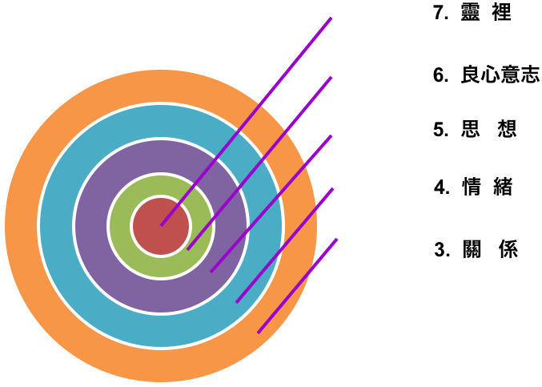
- 身 體
- 言語行為

- 求聖靈來幫助我們，光照我們，看看自己在那些地方需要神的醫治: 「神啊，求祢鑒察我，知道我的心思; 試煉我，知道我的意念，看在我裡面有甚麼惡行沒有，引導我走永生的道路。」(詩篇139:23-24)
- 承認自己的需要，更承認不能靠自己可以得到醫治。
- 憑誠心及充足的信心，坦然無懼來到神施恩寶座面前(希伯來書10:22)，也堅守我們所承認的指望，因為那應許我們(得醫治)的是信實的(希伯來書10:23)。
- 配合聖靈的醫治方向，作出生命的回應。要更新的心意便去更新，要棄絕的思想便棄絕，要改變的行為便去改變; 也配合祂的時間，醫治有時，等候有時。
- 凡事感恩，不住禱告，常常喜樂，持守在神的話語裡，即持守在神的愛裡，知道沒有任何事情，可以叫我們與神的愛隔絕(羅馬書8:35)。
- 要得醫治，最重要就是信心，因為信心影響你對人生及對接受醫治的態度，有些人認為自己的傷痕太深，這一生都不會得到醫治的，只能背著這傷痕痛苦離世，那他/她便真的會如此。神沒有要你生出來便註定失敗，神是要你在祂裡面成功。
參考資料 :
1. 劉世增著，《因為耶和華是醫治你的》，以利亞使團有限公司，二００三年第二版。

